Информация о проведенных мероприятиях ДЮСШ «Нептун».
С 22 по 23 апреля 2017 года в городе Ханты-Мансийске проходило открытое первенство по плаванию «День юного пловца», где участвовало 14 воспитанников тренеров-преподавателей Юсуповой Айгуль Вильдановны, Валекжаниной Татьяны Владимировны.
В соревнованиях приняло участие 200 человек из 10 городов и районов округа.
Воспитанники ДЮСШ «Нептун» заняли 3е место в эстафетном плавании 4 х 50 девочки 2006 г.р.
Владеев Вадим, Бельская Кристина выполнили Iюношеские разряды.
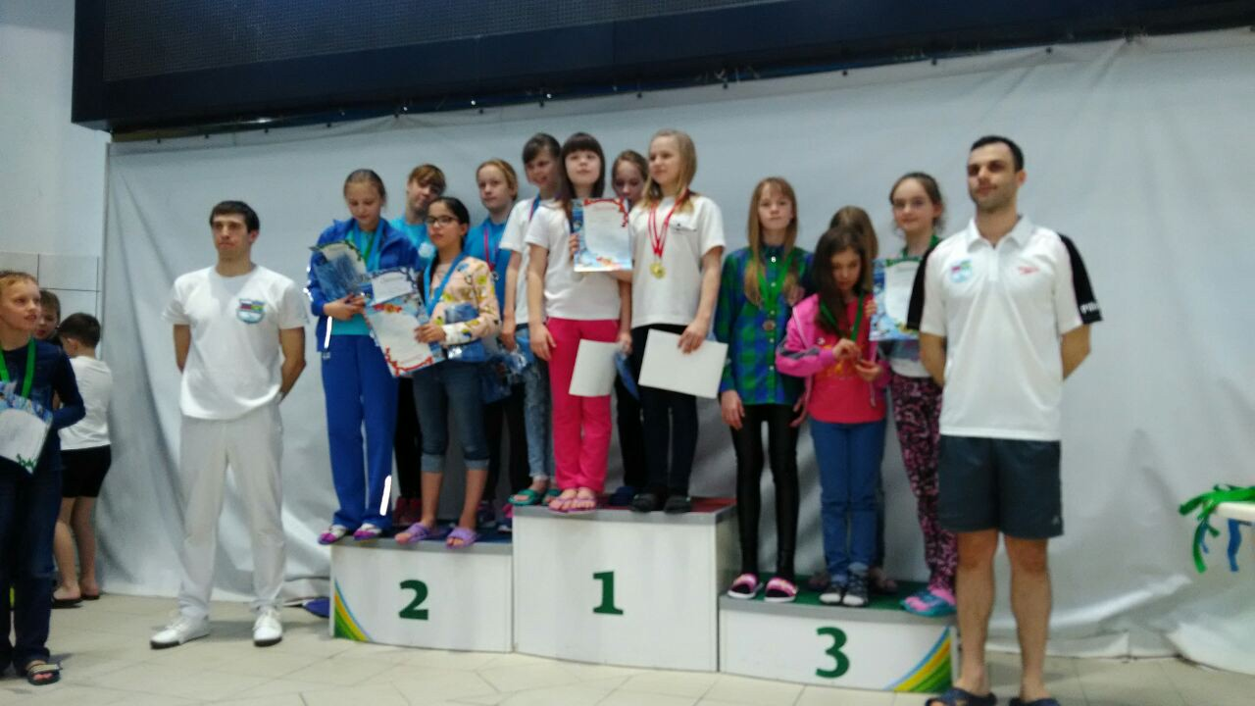
22 апреля 2017 г. прошло первенство ДЮСШ «Нептун» по плаванию, посвященное Дню космонавтики.
В соревнованиях приняло участие 58 воспитанников отделения плавания, из них: 44 мальчиков и 14 девочек.
Победители и призеры были награждены грамотами и медалями.Выполнили нормативы: Романов Кирилл 2 спортивныйразряд, а также выполнили массовые разряды 8 человек.
